COLEGIO SANTO DOMINGO

CUADERNILLO DE FISICA 2° AÑO

DOCENTE : SILVA , Gabriela CICLO 2024

UNIDAD N°1

¿Qué es la física?
La palabra física proviene del vocablo griego fisis que significa “naturaleza”. Es la ciencia que estudia las propiedades de los cuerpos y las leyes que rigen las transformaciones que afectan a su estado y a su movimiento, sin alterar su naturaleza. Es decir, la ciencia encargada de analizar las transformaciones o fenómenos físicos; por ejemplo, la caída de un cuerpo o la fusión de un hielo.
La física es una ciencia fundamental, está estrechamente relacionada con las demás ciencias naturales, y en cierto modo las engloba a todas.

La física es una de las disciplinas más antiguas, cuyas raíces se remontan a los inicios de la civilización, cuando el hombre empezó a tratar de entender las fuerzas que regían el mundo a su alrededor.
Se trata de una disciplina tanto teórica (describe las leyes del universo) como experimental (pone en práctica de hipótesis respecto a dichas leyes), y se adhiere al modelo de comprobación y legitimación impulsado por el método científico. Es una de las ciencias fundamentales o centrales que existen, y dentro de su campo de estudio convergen a menudo la química, la biología y la electrónica, entre otras.
La física como la conocemos hoy se describe mediante cuatro marcos teóricos que dependen del tamaño de la materia en estudio y de la velocidad de su movimiento. Estos son:
- Mecánica clásica. Se ocupa de los movimientos perceptibles en cuerpos macroscópicos, cuyas velocidades son muy pequeñas en comparación con la velocidad de la luz.
- Mecánica relativista. Sustentada en los desarrollos teóricos de Albert Einstein durante el siglo XX, se asemeja a la clásica en su carácter determinista. Sin embargo, la mecánica relativista describe fenómenos que se encuentran dentro del marco de la teoría de la relatividad especial, que describe el comportamiento de los cuerpos que se mueven a velocidades cercanas a la de la luz; y de la Teoría general de la relatividad, que es una formulación teórica para el campo gravitatorio (gravedad).
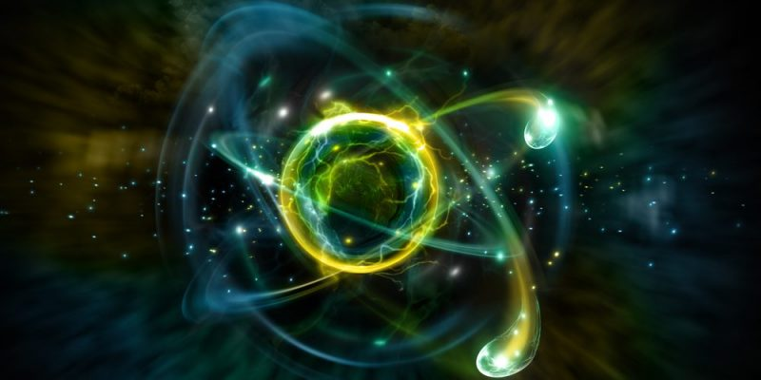
- Mecánica cuántica. Estudia sistemas de muy pequeña escala, como los átomos y las partículas elementales..
- Teoría cuántica de campos. Es un formalismo matemático para describir la mecánica cuántica tratando a las partículas como campos. Resulta muy útil, por ejemplo, a la hora de estudiar el campo electromagnético.
¿Qué estudia la física?
La gravedad es una fuerza de atracción existente entre dos o más cuerpos.La física se ocupa de las leyes fundamentales del universo, es decir, de entender y describir la mecánica con que el universo opera. Estas leyes se describen mediante cuatro interacciones fundamentales:
- Gravedad. La fuerza de atracción existente entre dos o más cuerpos masivos (que tienen masa). Cuanto más masivos son los cuerpos, más intensa es la fuerza y más alcance tiene su efecto.
- Electromagnetismo. La fuerza de atracción o repulsión que se manifiesta entre partículas cargadas eléctricamente.
- Fuerzas nucleares débiles. También llamada interacción débil, es una fuerza que existe entre partículas fundamentales, es de muy corto alcance y es la responsable de los decaimientos atómicos y de la radiactividad.
- Fuerzas nucleares fuertes. Es una fuerza de atracción que mantiene unidos a los neutrones y los protones en el núcleo del átomo, venciendo la repulsión electromagnética entre estos últimos (cargados positivamente).

Ramas de la física

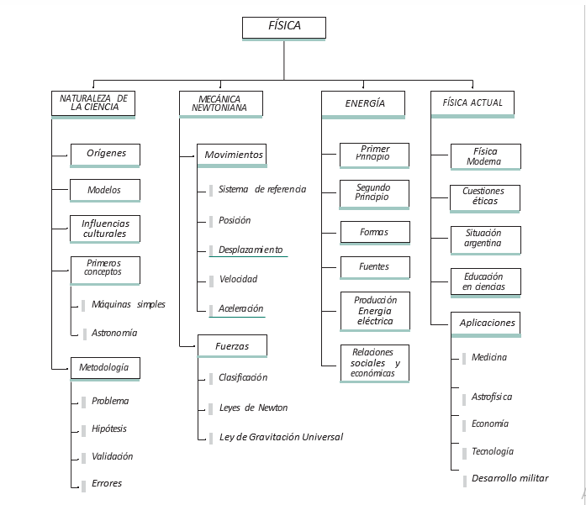
La mecánica cuántica estudia los átomos y partículas subatómicas.
- Acústica. Estudia la naturaleza del sonido: su propagación, su origen, su altura.
- Astrofísica. Estudia los astros (sus propiedades, origen, evolución) a través de las leyes de la física.
- Biofísica. Estudia las leyes físicas que rigen los fenómenos biológicos y los estados físicos de todos los seres vivos.
- Electromagnetismo. Estudia los fenómenos eléctricos y magnéticos de la materia y de los campos de energía magnética que existen en el espacio.
- Física nuclear. Estudia el comportamiento y las propiedades de los núcleos de los átomos.
- Mecánica de sólidos. Estudia principalmente el movimiento de los cuerpos sólidos.
- Mecánica de fluidos. Estudia las dinámicas de los fluidos: líquidos y gases.
- Óptica. Estudia la luz y los fenómenos asociados a ella: su naturaleza, su propagación, sus propiedades, etc.
- Termodinámica. Estudia el calor y el trabajo que produce.
- Cosmología. Estudia el origen del universo y las leyes que lo rigen.
- Mecánica cuántica. Estudia las partículas fundamentales de la materia, es decir, los átomos y partículas subatómicas.

¿Qué es la química?
La materia es un interés que poseen en común la física y química.
La química es una disciplina que presenta puntos de contacto con la física, en particular en su interés por la materia. Esta disciplina estudia la composición y estructura de la materia, y las reacciones que ocurren entre distintas sustancias o ante la presencia de calor u otras formas de energía.
Ahora bien, es lo mismo la física que la química?...... lo analizamos en clases.
Materia, cuerpo, masa y sustancia
Materia es todo aquello que tiene peso, ocupa un lugar en el espacio e impresiona nuestros sentidos. Todo lo que nos rodea está hecho de materia y nosotros mismos somos materia. Cualquier objeto o ser que forma parte del universo puede definirse como un cuerpo. Entonces, una porción limitada de materia es un cuerpo. Un anillo, un perro, una hoja, un copo de nieve y el Sol son algunos ejemplos de cuerpos.
Si bien los cuerpos presentan diversas formas, tamaños y comportamientos, todos ellos comparten dos características comunes:
• Tienen volumen, es decir, ocupan un lugar en el espacio;
• Tienen masa, que es la cantidad de materia que compone un cuerpo.
Imaginemos ahora poseer una bolita de vidrio, otra de papel, otra de plomo, etc., de dimensiones iguales.
¿Hay algo en común en todas ellas? Sí, su forma.
¿Por qué? Porque todas ellas son cuerpos esféricos.
¿Hay algo que las diferencia? Sí, su color.
¿Hay algo más? Sí, su peso es distinto.
¿Por qué ocurre esto si en todos los cuerpos hay materia? Porque hay distintas clases de materia que confieren a los cuerpos propiedades particulares.
Estas distintas clases de materia se llaman sustancias. ¿Es importante la forma para definir las sustancias? En absoluto, porque si destruyo una bolita de vidrio, cada uno de los trozos obtenidos seguirá poseyendo las mismas propiedades del vidrio. Se ha destruido el cuerpo pero no la sustancia. Observamos, por lo tanto, que cuerpo y sustancia son dos conceptos totalmente diferentes.
Luego, podremos tener:
I. Cuerpos con igual forma y construidos con distinta sustancia.
II. Cuerpos con distinta forma constituidos por la misma sustancia.
Por ejemplo: con el aluminio podemos fabricar ollas, latas, etc.; con hierro podemos fabricar maquinarias, vigas, alambres, etc.
Cuerpos sustancias Por lo tanto, definimos: Sustancia es la clase de materia que constituye un cuerpo. Una sustancia se distingue de otra por sus propiedades. Las sustancias son independientes del estado físico en que se presenten los cuerpos.
Propiedades de la materia
Las cualidades como forma, volumen, color o textura son propiedades de un objeto. Algunas son generales y compartidas con los demás objetos, como tener volumen o una masa determinados; otras, como el color, son específicas.
Las propiedades de la materia se clasifican en dos grandes grupos: extensivas e intensivas.
b) Propiedades extensivas: Son comunes a todos los cuerpos y dependen de la cantidad de materia. Es el caso del volumen, la longitud, la masa y el peso de un cuerpo, entre otras. Un trozo de madera puede tener una masa de 1 g, 100 g, 100 kg y lo mismo ocurre con un trozo de pan. Estas magnitudes tienen un valor proporcional al tamaño del sistema que describen: en un litro de agua hay el doble de materia que en medio litro y, por lo tanto, ocupará el doble de volumen, tendrá el doble de masa y también duplicará su peso.
c) Propiedades intensivas: Si se colocara en un vaso de vidrio una medida de alcohol y en otro vaso idéntico una medida equivalente de agua, a simple vista no se podrían distinguir. Sin embargo, al acercarse, con el olfato rápidamente se notaría la diferencia. El alcohol y el agua comparten algunas propiedades (el color) pero difieren en otras (el olor). Estas propiedades que permiten distinguir las sustancias unas de otras se denominan propiedades intensivas y no dependen de la cantidad de materia analizada. Sería posible distinguir el alcohol del agua mediante el olfato sin importar si se tiene un litro de líquido, una gota o el contenido de un balde.
Veamos algunos ejemplos de propiedades intensivas:
• Propiedades organolépticas: se perciben a través de los sentidos, como el olor, el color, el sabor, el brillo, etc.
• Densidad: es la cantidad de materia por unidad de volumen:
δ = m / V . Suele expresarse en g/cm3 .
• Punto de fusión: Se trata de la temperatura a la cual un sólido pasa al estado líquido. Se suele expresar en grados Celsius o grados centígrados.
• Punto de ebullición: Es la temperatura a la cual un líquido pasa al estado gaseoso. También se suele expresar en grados Celsius o grados centígrados.
• Solubilidad: La cantidad de azúcar que es posible disolver en el café antes de que empiecen a acumularse los cristales en el fondo de la taza depende de la solubilidad. La solubilidad de un compuesto en un determinado solvente depende de la naturaleza química del soluto y del solvente, así como de la temperatura y la presión.
• Conductividad: es una propiedad física que expresa la medida de la capacidad que tiene un material para permitir el paso de la electricidad o el calor a través de sí mismo.

webgrafia:
https://concepto.de/fisica/#ixzz7NBoFuxqs
https://bdigital.uncu.edu.ar/objetos_digitales/1316/cn1egb.pdf
http://gabriela-cienciasfisicoquimicas.blogspot.com/2010/12/cuerpo-materia-y-sustancia.html
https://youtu.be/swcjamDFsn0
https://youtu.be/jIp3NkHC0x0

Temas: Magnitudes y Mediciones
MARCO TEORICO
Hoy vamos a repasar qué es medir, tipos de magnitudes y pasaje de unidades.
- ¿Qué es medir?
La palabra medir es un verbo que tiene origen del latín «metiri» y hace referencia al acto de comparar una cantidad determinada de algo con una unidad de medida, en donde se establece cuántas veces esta unidad ocupa un lugar dentro de dicha cantidad.

Definición de medir:
Determinar la longitud, volumen , extensión, o capacidad de una cosa por comparación con una unidad de medida establecida que es utilizada como referencia, usualmente mediante algún instrumento graduado con dicha unidad.
- Unidad de medida
Por otro lado, dentro de lo que concierne al término medir, encontramos el concepto de unidad de medida. La unidad de medida es el patrón a seguir para realizar la medición. Debe cumplir ciertas condiciones, las cuales son:
- Una unidad debe de ser universal (Es decir en todo el mundo vale lo mismo, por ej. 1 metro vale lo mismo en San Juan- Argentina, que en China.)
- Una unidad debe ser de fácil reproducción (Si quiero comprar 1 kg de azúcar, en cualquier lugar del mundo 1kg de azúcar es igual, y un 1kg de otra sustancia también pesa 1kg.)
- Una unidad debe ser inalterable (Si digo que en una botella de gaseosa hay 1,5 litros, toda botella o recipiente que vuelva a medir el volumen de la gaseosa contenida en la botella medirá 1,5 litros)
- Tipos de Magnitudes:
Las magnitudes son propiedades medibles que presenta la materia y los materiales. Cuando medimos una propiedad de una muestra (porción de materia), lo que estamos haciendo es compararla con esa propiedad.
Para efectuar una medición es necesario escoger una unidad para cada magnitud, entendiendo como unidad una cantidad definida utilizada como patrón de medida. Estas unidades, deben ser reconocidas en nuestro país e internacionalmente, para permitir el comercio e intercambio entre países.

Tenemos 2 (dos) grandes grupos de tipos de magnitudes:

  - Magnitudes Fundamentales o Escalares: Son aquellas que quedan perfectamente definidas cuando se expresa su cantidad mediante un numero seguido de la unidad correspondiente. Ellas son, entre otras, longitud, masa, volumen, tiempo, temperatura.
  - Magnitudes Derivadas o Vectoriales: Para ser definidas necesitan que se especifique su dirección o recta de acción y un sentido. Por ejemplo: fuerza, velocidad, entre otras.
Videos de apoyo:
https://youtu.be/J9obr2j14zc
https://youtu.be/hXBBBTbqWPY
https://youtu.be/WAATza8lx0M
- ¿Qué es un vector?
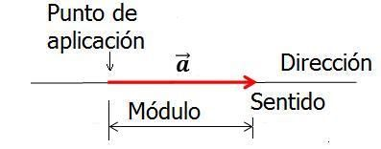
Se define como vector ā, a un segmento orientado que tiene una dirección, un punto de aplicación, un módulo y un sentido.

Video de apoyo:https://youtu.be/EWGOLexwS9Y Del video lo que nos interesa en el curso ,es hasta el minuto 2.
- Sistemas de unidades:
El sistema métrico es la representación de las unidades, en Argentina empleamos el Sistema Métrico Legal Argentino (SIMELA), que acepta y toma las unidades, múltiplos y submúltiplos del SISTEMA INTERNACIONAL (SI).
Se encuentran presentes las magnitudes fundamentales o escalares, las magnitudes derivadas y un tercer tipo formado por aquellas que aún no están incluidas en ninguno de los dos anteriores y se denominan magnitudes suplementarias.
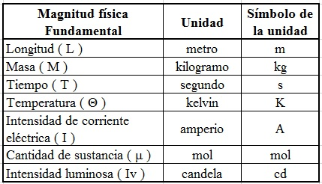

MAGNITUDES DERIVADAS
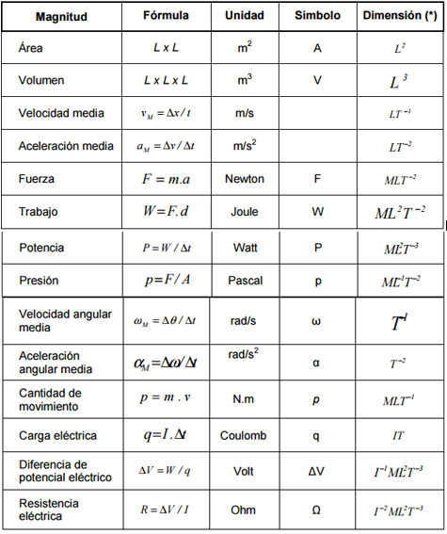
Dentro del Sistema métrico, nos vamos a encontrar con magnitudes expresadas en números muy grandes o muy pequeños, para mencionarlo de manera más sencilla se emplean múltiplos y submúltiplos de 10, a cada uno de los cuales se les asigna un nombre especial.
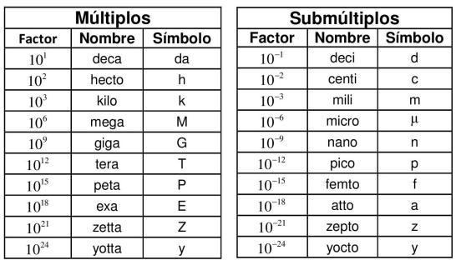
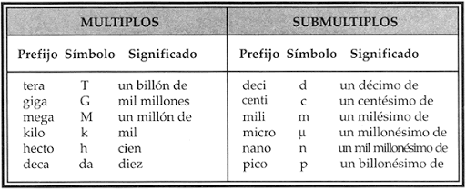

- Pasaje de unidades:
La conversión o pasaje de unidades es la transformación del valor numérico de una magnitud física, expresado en una cierta unidad de medida, en otro valor numérico equivalente y expresado en otra unidad de medida de la misma naturaleza. Por ejemplo pasar de mm (milímetros) a cm (centímetros), o de g (gramos) a Kg (kilogramo) o de l(litro) a dl (decilitro) o de hs (hora) a seg (segundos). Este tema ya lo conocen desde la primaria, ahora lo ejercitaremos y ampliaremos. Como material de ayuda adjunto 3 videos.
Videos de Apoyo:
CONVERSION DE UNIDADES DE LONGITUD : https://youtu.be/Xu0lcWEO9nI
CONVERSION UNIDADES DE MASA : https://youtu.be/FD9vMtZqk_4
CONVERSION DE UNIDADES DE TIEMPO : https://youtu.be/gjUU80mvyoo

Temas: Materia : Estados y cambios.

Estados de la materia

¿Cuáles son los estados de la materia?
Los estados de la materia son las diversas formas en que se presenta la materia en el universo. Se conocen también como estados de agregación de la materia, ya que las partículas se agregan o agrupan de maneras diferentes en cada estado.
Se puede considerar que existen cuatro estados fundamentales de la materia, tomando en cuenta aquellas formas de agregación que se presentan bajo condiciones naturales. Los estados fundamentales de la materia son:
- Estado sólido.
- Estado líquido.
- Estado gaseoso.
- Estado plasmático.
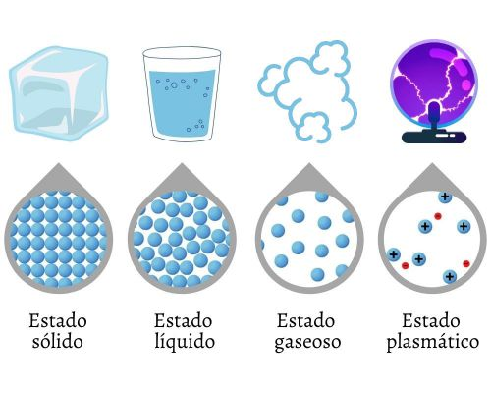
En el detalle de la imagen, observamos cómo se agrupan las partículas.
Sin embargo, los estudios sobre los estados de agregación de la materia se han extendido en la actualidad. Además de aquellos que se presentan naturalmente, hoy se estudian aquellos que se presentan en condiciones extremas, inducidas en laboratorio. De este grupo, los científicos han comprobado la existencia de tres nuevos estados: el condensado de Bose-Einstein (BEC); el condensado de Fermi y el supersólido.
Las características de los estados de la materia dependen de la fuerza de atracción entre las partículas y su movilidad. La temperatura y/o la presión son los factores que afectan cómo se agrupan dichas partículas y cómo interactúan entre sí.
Cuando hay alteraciones sensibles en las variables de temperatura y/o presión, se producen cambios de un estado de la materia al otro. Estos cambios son solidificación, vaporización, fusión, sublimación, sublimación inversa, ionización y desionización.
A continuación presentamos un cuadro comparativo con las principales diferencias que existen entre los estados fundamentales de la materia:
Propiedad | Estado  sólido | Estado  líquido | Estado  gaseoso | Estado  plasmático
Tipo de materia | Materia fija | Fluidos con viscosidad | Gases | Gases calientes  (con carga eléctrica)
Atracción  entre partículas | Alta | Intermedia | Baja | Baja
Movilidad  de partículas | Baja | Intermedia | Alta | Alta
Volumen | Con volumen | Con volumen | Sin volumen | Sin volumen
Forma | Definida | Indefinida | Indefinida | Indefinida
Ejemplo | Piedras | Agua | Vapor de agua | TV de plasma  Rayo

Estado sólido

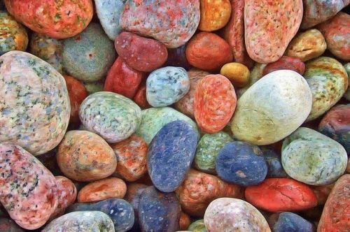
El estado sólido es aquel que percibimos como materia fija, la cual se resiste a los cambios de forma y volumen. En la materia en estado sólido, las partículas tienen mayor atracción entre ellas, lo que reduce su movimiento y las posibilidades de interacción. Por ejemplo: rocas, madera, utensilios de metal, vidrio, hielo y grafito, entre otros.
Las características del estado sólido son:
- La fuerza de atracción entre las partículas individuales es mayor que la energía que causa separación.
- Las partículas se encierran en su posición limitando su energía vibracional.
- Mantiene su forma y volumen.

Estado líquido
El estado líquido corresponde a los fluidos cuyo volumen es constante, pero se adapta a la forma de su contenedor. Por ejemplo: agua, bebidas refrigerantes, aceite y saliva.
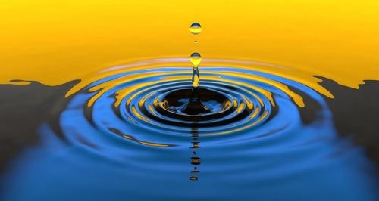
Las características del estado líquido son:
- Las partículas se atraen entre sí, pero la distancia es mayor que en los sólidos.
- Las partículas son más dinámicas que los sólidos, pero más estables que los gases.
- Tiene un volumen constante.
- Su forma es indefinida. Por ende, el líquido toma la forma de su contenedor.

Estado gaseoso
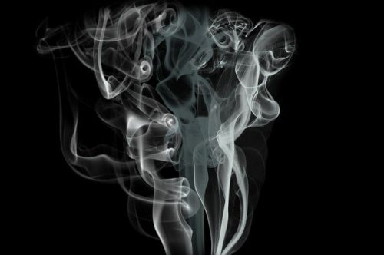
El estado gaseoso corresponde a los gases. Técnicamente se define como el agrupamiento de partículas con poca atracción entre sí que, al chocar unas con otras, se expanden en el espacio. Por ejemplo: vapor de agua, oxígeno (O₂) y gas natural.
Las características del estado gaseoso son:
- Concentra menos partículas que los sólidos y los líquidos.
- Las partículas tienen poca atracción entre sí.
- Las partículas se encuentran en expansión, por lo cual son más dinámicas que los sólidos y los gases.
- No tiene forma ni volumen definido.

Estado plasmático

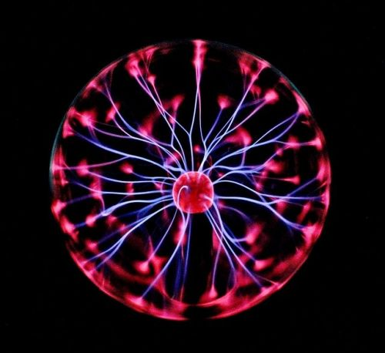
El estado plasmático es un estado semejante al gaseoso, pero posee partículas cargadas eléctricamente, es decir, ionizadas. Se trata, pues, de gases calientes.
La materia en estado plasmático es muy común en el espacio sideral y constituye, de hecho, el 99% de su materia observable. Sin embargo, el estado plasmático también se reproduce naturalmente en algunos fenómenos terrestres. Asimismo, se puede producir artificialmente para diversos usos.
Por ejemplo, hay plasma en el sol, las estrellas y las nebulosas. También está presente en las auroras polares, en los rayos y en el llamado Fuego de San Telmo. En cuanto a su producción artificial, algunos ejemplos son los televisores de plasma, los tubos fluorescentes y las lámparas de plasma.
Las características del estado plasmático son:
- Carece de forma y volumen definidos.
- Sus partículas están ionizadas.
- Carece de equilibrio electromagnético.
- Es buen conductor eléctrico.
- Forma filamentos, capas y rayos cuando se expone a un campo magnético.

CAMBIOS DE ESTADOS DE LA MATERIA

Los cambios de estados de la materia son procesos que permiten que la estructura espacial de la materia cambie de un estado a otro. Dependen de las variaciones en las condiciones ambientales como la temperatura y/o la presión.
Tomando en cuenta los estados fundamentales de materia, los cambios de estado de la materia son: solidificación, vaporización, fusión, sublimación, sublimación inversa, ionización y desionización.
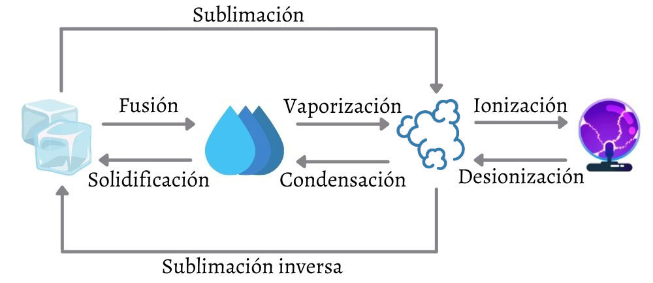
Fusión o derretimiento.
Es el cambio del estado sólido al estado líquido. Se produce cuando el sólido se expone a temperaturas más elevadas que de costumbre, hasta derretirse. Ocurre porque las altas temperaturas a las que se somete al sólido hace que las partículas se separen más y se muevan con más facilidad.
Solidificación.
La solidificación es el cambio del estado líquido al estado sólido. Cuando la temperatura de un líquido desciende, las partículas comienzan a aproximarse entre sí y se reduce el movimiento entre ellas. Al llegar al punto de congelación, se convierten en materia sólida.
Vaporización.
La vaporización es el cambio del estado líquido al estado gaseoso. Ocurre cuando se eleva la temperatura de manera sensible, lo que se rompe la interacción entre las partículas. Esto ocasiona su separación y el aumento de su movimiento, dando lugar a un gas.
Condensación.
La condensación es el cambio del estado gaseoso al estado líquido. Al bajar la temperatura y/o subir la presión, las partículas del gas pierden alguna movilidad y se aproximan entre sí. Esta aproximación explica el paso del gas al líquido.
Sublimación.
La sublimación es el cambio del estado sólido al estado gaseoso sin pasar por el estado líquido. Se produce, por ejemplo, en las esferas de naftalina. Estas esferas que se usan para alejar las polillas de los armarios tienen la propiedad de desvanecerse solas con el tiempo. Esto significa que pasan del estado sólido al gaseoso sin pasar por el estado líquido.
Sublimación inversa.
Se llama sublimación inversa, sublimación regresiva, deposición o cristalización al cambio del estado gaseoso al sólido de manera directa.
Ionización.
La ionización es el cambio de gas a plasma, el cual se produce cuando las partículas del gas son cargadas eléctricamente, lo cual es posible cuando se calienta un gas.
Desionización.
La desionización consiste en el paso del estado plasmático al estado gaseoso. Se trata, pues, del proceso contrario a la ionización.
A continuación, presentamos una tabla que resume los cambios de la materia y expone un ejemplo por cada uno.
Proceso | Cambio de estado | Ejemplo
Fusión | Sólido a líquido. | Deshielos.
Solidificación | Líquido a sólido. | Hielo.
Vaporización | Líquido a gaseoso. | Vapor de agua.
Condensación | Gaseoso a líquido. | Lluvia.
Sublimación | Sólido a gaseoso. | Hielo seco.
Sublimación inversa | Gaseoso a sólido. | Nieve.
Ionización | Gaseoso a plasmático. | Letreros de neón.
Desionización | Plasmático a gaseoso. | El humo que resulta al  apagar una llama.

Nuevos estados de la materia
Desde 2015 se viene desarrollando en el 2017, las investigaciones científicas han hallado nuevos estados de agregación de la materia mediante procedimientos artificiales. Los más conocidos están basados en la temperatura, y son el condensado de Bose-Einstein, el condensado fermiónico y el estado supersólido.
Sin embargo, se siguen estudiando otras teorías sobre posibles estados de la materia, como la molécula de Rydberg, el estado de Quantum Hall, la materia fotónica y el dropleton.
- Condensado de Bose-Einstein (BEC)
El estado conocido como condensado de Bose-Einstein (BEC por sus siglas en inglés) se produce cuando determinados gases son sometidos a temperaturas cercanas al cero absoluto (-273.15°C), alcanzando tal densidad y punto de congelación que los átomos no se pueden mover.
Se trata de un estado de la materia que se logró artificialmente en el año 1995. Desde entonces, también es conocido como el quinto estado de la materia.
Un ejemplo del BEC son los materiales con superconductividad, es decir, que pueden transmitir electricidad sin ejercer resistencia alguna y sin perder energía.
Las características del estado condensado de Bose-Einstein son:
- Su partículas son bosones.
- Es observable solo a nivel subatómico.
- Presenta superconductividad (resistencia eléctrica nula).
- Su estado de energía mínimo se conoce como estado fundamental.
Profundiza en:
- Condesado de Fermi
El condensado de Fermi o condensado fermiónico es aquel donde la materia es superfluida, es decir, que no tiene ningún grado de viscosidad. El comportamiento del estado fermiónico es semejante a una onda más que a una partícula. Se relaciona con el estado de Bose-Einstein.
Las características del condensando fermiónico son:
- Sus partículas son fermiones (y no bosones).
- Se produce en temperaturas cercanas al cero absoluto.
- Su estabilidad perdura muy poco tiempo.
- Supersólido
El supersólido es un estado en el que la materia se ordena en el espacio con las propiedades de un superfluido. Solo en 2017 se encontraron pruebas claras de su existencia. Todavía se encuentra en investigación, lo mismo que otros estados hipotéticos.

CAMBIOS DE ESTADO DE LA MATERIA

¿Cuáles son los cambios de estado de la materia?
Los cambios de estado de la materia se refieren a las transformaciones que sufre la materia de un estado al otro sin cambiar su composición. Estos cambios se producen cuando varían la presión y/o la temperatura.
En la Tierra, se manifiestan de forma natural los estados sólido, líquido, gaseoso y plasmático. Los cambios de estado que se dan entre estos son: vaporización, fusión, solidificación, sublimación, sublimación inversa, ionización y desionización.
Veamos en qué consisten, cómo se producen y cuáles son los ejemplos más comunes en la vida diaria.

Solidificación
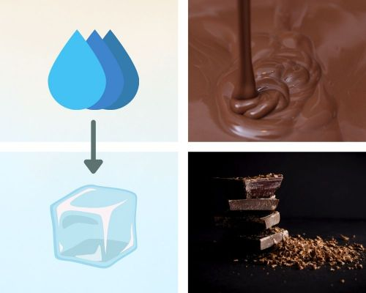
Izquierda: paso del estado líquido (agua) al sólido (hielo). Derecha: paso del chocolate derretido al chocolate sólido, en tableta.
La solidificación es el cambio del estado líquido al sólido. Se produce cuando desciende sensiblemente la temperatura de un líquido o fluido.
¿Cómo ocurre la solidificación? Cuando la temperatura del fluido desciende, las partículas se van aproximando unas a otras cada vez más, hasta quedar tan compactas que se reduce el movimiento entre ellas. Esta aproximación y falta de movilidad entre las partículas es lo que le da firmeza a los sólidos.
El punto máximo en el cual el fluido se endurece se conoce como punto de congelación.
Ejemplos
- Formación de hielo.
- Endurecimiento del chocolate.
- Endurecimiento de metales fundidos (joyas, herramientas de trabajo, etc.).
- Fabricación de jabones en pastilla.
- Endurecimiento de la gelatina.

Fusión o derretimiento
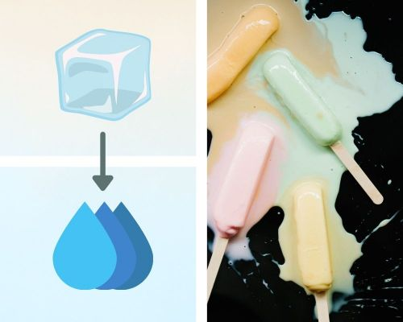
Izquierda: paso del estado sólido (hielo) al líquido (agua). Derecha: helados de paleta derritiéndose.

La fusión o derretimiento es el cambio del estado sólido al líquido. La fusión ocurre cuando el sólido se encuentra expuesto al aumento de la temperatura.
¿Cómo ocurre la fusión o el derretimiento? Cuando se eleva la temperatura de manera considerable, las partículas de la materia sólida comienzan a separarse unas de otras. A medida que la separación es mayor, las partículas ganan más movimiento. En consecuencia, la materia empieza a ganar un aspecto fluido y pierde su forma. Es decir, el sólido se convierte en líquido.
Ejemplos
- Deshielo de los casquetes polares.
- Chocolate fundido.
- Mantequilla derretida para cocinar.
- Cera de vela derretida (parafina).
- Derretimiento de helados en paleta expuestos al calor del ambiente.

Vaporización o evaporación

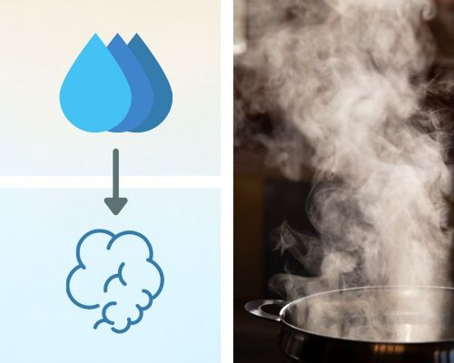
Izquierda: paso del estado líquido al gaseoso. Derecha: Cazuela de agua hirviendo (en evaporación).
La vaporización es el cambio del estado líquido al gaseoso. La vaporización ocurre cuando un líquido es expuesto a una elevación de la temperatura.
¿Cómo ocurre la vaporización? La vaporización es un proceso que avanza constante y lentamente en ciertos fluidos, pero se acelera cuando el líquido alcanza el punto de ebullición.
En dichas condiciones, las partículas empiezan a alejarse unas de otras. La interacción entre ellas se rompe y, por ende, su movimiento se hace expansivo, dando lugar a la formación del estado gaseoso.
Ejemplos
- Vapor de agua hirviendo.
- Secado de un piso húmedo.
- Evaporación del sudor.
- Secado de la ropa al aire libre.
- Formación de nubes por evaporación del agua terrestre.

Condensación


Izquierda: paso del estado gaseoso al líquido. Derecha: transpiración de un vaso con agua helada en un ambiente cálido.
La condensación es el cambio del estado gaseoso al líquido. La condensación ocurre cuando baja la temperatura y/o sube la presión en el ambiente.
¿Cómo ocurre la condensación? Cuando la temperatura desciende y/o la presión sube, las partículas que conforman el gas comienzan a acercarse unas a otras, de modo que pierden parte de su movilidad. De este modo se produce el cambio del estado gaseoso al líquido.
Ejemplos
- La lluvia.
- La transpiración de un vaso con líquido frío.
- El rocío.
- Empañado de vidrios y espejos.

Sublimación

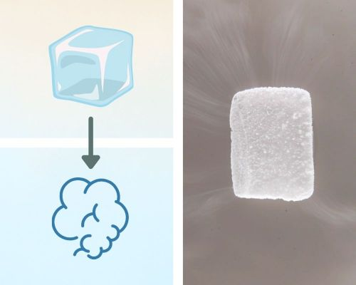
Izquierda: paso del estado sólido al gaseoso. Derecha: sublimación del hielo seco.
La sublimación es el cambio directo del estado sólido al gaseoso. En este caso, no hay paso por el estado líquido. De hecho, la palabra sublimación proviene del latín sublimare, que significa ‘elevarse’.
La sublimación se produce cuando un sólido conservado a una temperatura extremadamente baja entra en contacto con una temperatura mayor, dentro de una presión determinada.
¿Cómo se produce la sublimación? Para todas las sustancias existe un punto de temperatura y presión en que el estado sólido, el líquido y el gaseoso coexisten en equilibro, el cual se llama punto triple.
Cuando la temperatura del estado sólido se encuentra por debajo del punto triple y, además, la presión de vapor es lo suficientemente baja, no existen condiciones para la formación de líquido. Entonces, cualquier aporte de energía (calor), por pequeño que sea, provoca que las partículas del sólido se separen abruptamente y se expandan en el espacio en forma de gas.
Por ejemplo, el hielo seco es un bloque sólido de dióxido de carbono (CO₂) y se conserva a una temperatura de -78ºC, es decir, por debajo del punto triple. Cuando el hielo seco se expone a la temperatura del ambiente, a una presión inferior de 5.2 atmósferas, se transforma en gas directamente. Esto es sublimación.
Ejemplos
- Sublimación de hielo seco.
- Sublimación de naftalina.
- Sublimación de tinta.
- Sublimación química para medicamentos.

Sublimación inversa o deposición

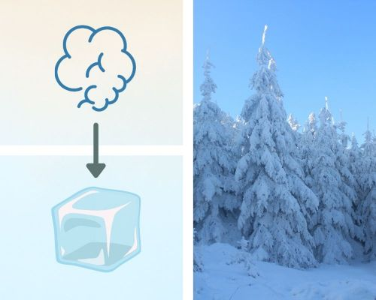
Izquierda: paso del estado gaseoso al sólido. Derecha: deposiciones de nieve.
La sublimación inversa consiste en el cambio directo del estado gaseoso al sólido. La sublimación inversa se conoce también como deposición, sublimación inversa, sublimación regresiva, desublimación o cristalización.
La deposición o sublimación inversa ocurre cuando el gas entra en contacto con temperaturas muy bajas de manera rápida o repentina.
¿Cómo se produce la sublimación inversa o deposición? Cuando un gas o vapor es expuesto a muy bajas temperaturas y en ciertas condiciones de humedad, pierde su energía calórica velozmente. Así, se compactan sus partículas, y pasa al estado sólido.
Ejemplos
- Nieve.
- Formación de escarcha.
- Estelas de los aviones en el cielo.
- Formación de hollín en las chimeneas.

Ionización

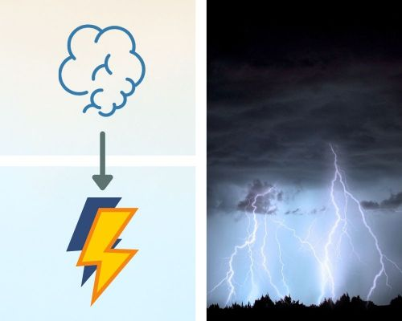
Izquierda: paso del estado gaseoso al plasmático. Derecha: rayos en una tormenta eléctrica.
La ionización es el cambio de gas a plasma. Este proceso tiene lugar cuando un gas se calienta.
¿Cómo se produce la ionización? Cuando un gas se calienta, las partículas que componen al gas comienzan a moverse más rápidamente y chocan entre sí. Esto aumenta el nivel de energía, provocando que los electrones más externos de los átomos se pierdan y que se trasforme el átomo en un ión.
Parte de la energía de estos átomos y de los electrones puede dar lugar a fotones. Este proceso hace que el gas brille, lo que da lugar al plasma.
Ejemplos
- Los rayos de las tormentas eléctricas.
- Las auroras polares (aurora boreal y aurora austral).
- Luces de neón.
- Televisores de plasma.
- Lámparas de plasma.

Desionización
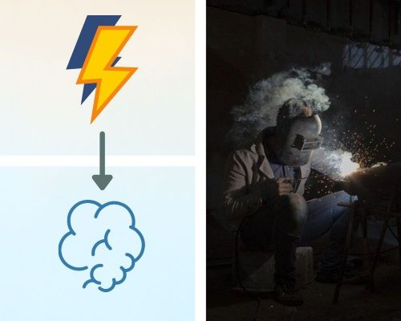
Izquierda: paso del estado plasmático al gaseoso. Derecha: proceso de soldadura del metal.
La ionización es el cambio de gas a plasma. Se trata del proceso inverso a la ionización. Se produce cuando un gas cargado eléctricamente se enfría.
¿Cómo se produce la ionización? Al contrario de la ionización, la desionización es un proceso en el cual un gas se enfría, lo que hace que pierda su carga energética.
Ejemplo.
- El humo que se genera durante el proceso de soldadura del metal.
- El humo de una llama recién apagada.

UNIDAD N°2
Temas: Fuerzas
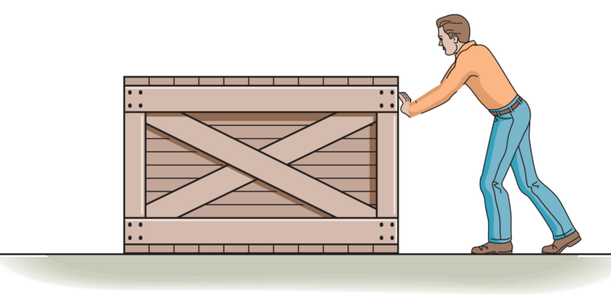
¿Qué es la fuerza?
La fuerza es todo agente con capacidad para modificar la cantidad de movimiento o la forma de los materiales. Lo que mide la fuerza, como magnitud vectorial, es la intensidad de las interacciones entre dos partículas o sistemas de partículas.
Isaac Newton inventó el primer instrumento para medir fuerzas, denominado dinamómetro. Dado que el peso es una forma de fuerza, también es utilizado para pesar objetos.
Unidades de fuerza
La fuerza (F) se mide a partir de la masa (m) y la aceleración (a). Mediremos la fuerza, según el Sistema Internacional de Unidades. Según este sistema, la fuerza se mide a partir de la masa y la aceleración (la cual a su vez se mide por longitud y tiempo). Es decir que es una magnitud derivada (de otras magnitudes). La medida de fuerza es el newton (N)

TIPOS DE FUERZA
Entre los diversos tipos de fuerza, los principales son:
- Fuerza gravitatoria. Fuerza de atracción entre dos cuerpos. Depende de la distancia entre ambos y de sus masas.
- Fuerza electromagnética. Repercute sobre los cuerpos que están cargados eléctricamente. Entre los cuerpos cargados con cargas opuestas, existe una fuerza que los atrae, mientras que entre los cuerpos cargados con cargas iguales, existe una fuerza que los repele. La fuerza electromagnética interviene en transformaciones físicas y químicas de átomos y moléculas.
- Fuerza estática. Es la resistencia que ofrece un cuerpo para ser movido, es decir, es igual (pero en sentido contrario) a la fuerza mínima necesaria para moverla.
- Fuerza de rozamiento. Cuando un objeto se mueve sobre otro, la resistencia que el segundo ofrece al movimiento del primero se denomina fuerza de rozamiento.
- Fuerza elástica. Es la fuerza que tienen determinados objetos para recuperar su forma original al ser deformado. Por ejemplo, los resortes. La fuerza elástica depende de las propiedades físicas de los objetos.
- Fuerza normal. Es la fuerza de la superficie de los cuerpos. Su dirección es perpendicular a la superficie.
- Fuerza de empuje. Los fluidos (líquidos o gases) ejercen una fuerza de empuje a los cuerpo que están sumergidos en ellos. Esta fuerza tiene dirección vertical y sentido hacia arriba.
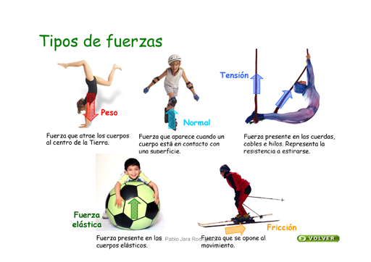
PROPIEDADES DE LA FUERZA
Debido a que es una magnitud vectorial, toda fuerza tiene cuatro propiedades y se representa mediante un vector:

Intensidad. Es la cantidad de fuerza ejercida.
Dirección. Toda fuerza se ejerce en el espacio, de un punto hacia otro.
Sentido. Cuando dos objetos ejercen fuerzas uno sobre el otro, la dirección de ambas fuerzas puede ser igual, pero su sentido opuesto (por ejemplo, una fuerza se ejerce de arriba hacia abajo mientras que la otra fuerza se ejerce desde abajo hacia arriba).
Punto de aplicación. Es la superficie o punto donde se aplica la fuerza.
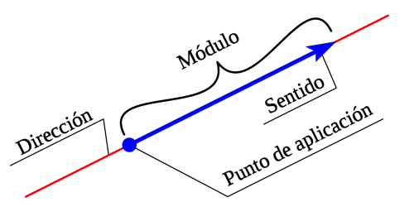

SISTEMAS DE FUERZAS
Si las fuerzas paralelas tienen el mismo sentido el resultado será la suma de ellas. Existe un sistema de fuerzas cuando varias fuerzas actúan al mismo tiempo sobre un mismo cuerpo. De la interacción de cada una de estas fuerzas (componentes) resulta una única fuerza que se denomina Fuerza Resultante.
Los sistemas de fuerza se clasifican en :
De igual sentido
Colineales
De sentido contrario
F U E R Z A S
Concurrentes
No Colineales
De igual sentido
Paralelas
De sentido contrario

Fuerzas Colineales. Las fuerzas tienen la misma dirección, pero pueden tener el mismo sentido o no;
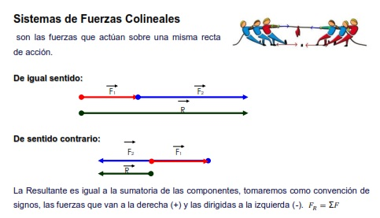
Fuerzas No Colineales:
| Concurrentes: Son aquellas cuyas rectas de acción pasan por un punto en común.
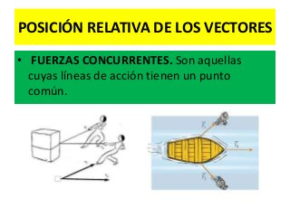
Paralelas: Son aquellas cuyas rectas de acción son paralelas, pero no necesariamente se aplican en el mismo sentido. Si las fuerzas, además de ser paralelas, tienen el mismo sentido, la fuerza resultante será la sumatoria de todas ellas. Si tienen el sentido contrario deberán restarse.
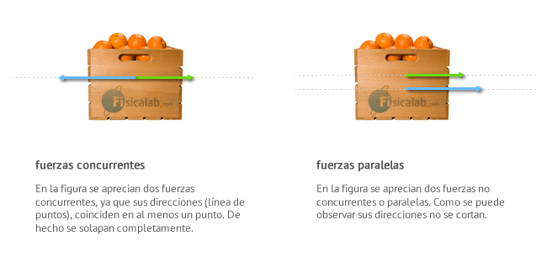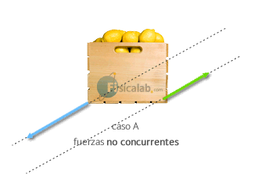
RESUMIENDO :
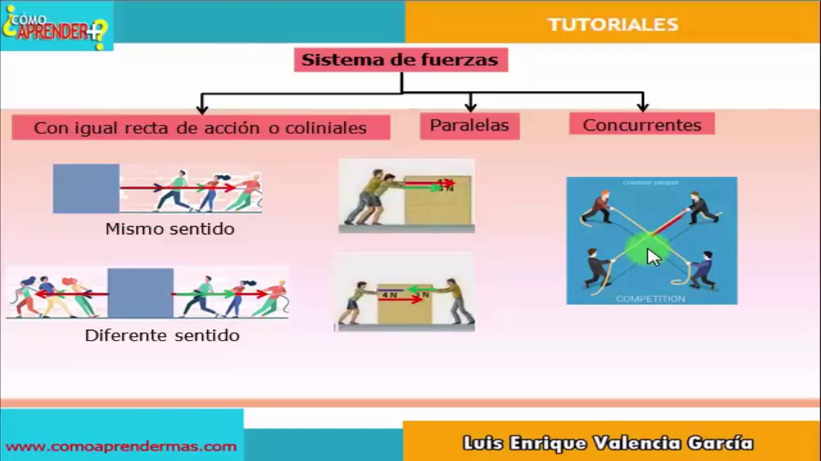

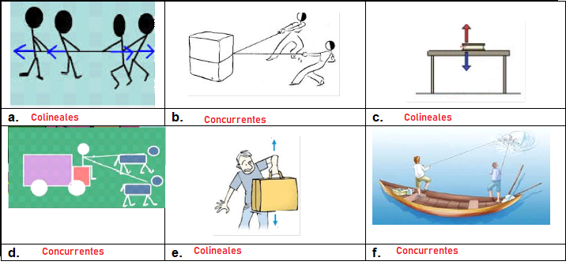
REPRESENTACION DE LAS FUERZAS
Las Fuerzas se representan con vectores, mediante un Diagrama de Cuerpo libre.
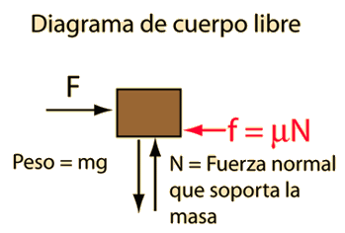

La unidad es el Newton, y su módulo (cantidad de Newton) se expresa en escala sobre el sistema coordenado. Podemos decir que 1 N = 1cm, es decir que para representar 5 N haremos el dibujo de un vector que mide 5cm ya que es la escala que empleamos. En el dibujo se ha representado la fuerza peso (P) , la fuerza de empuje (F) , la fuerza de rozamiento (f) , y la fuerza normal (N).
FUERZA A DISTANCIA Y DE CONTACTO
Las fuerzas que los cuerpos ejercen unos sobre otros se distinguen en:
- Fuerzas de contacto. Son todas las fuerzas que se ejercen a través del contacto entre dos objetos. Por ejemplo, fuerza de rozamiento.

- Fuerzas a distancia. Son aquellas que se ejercen incluso cuando los objetos están distanciados entre sí. Por ejemplo, la fuerza gravitatoria y la fuerza electromagnética.
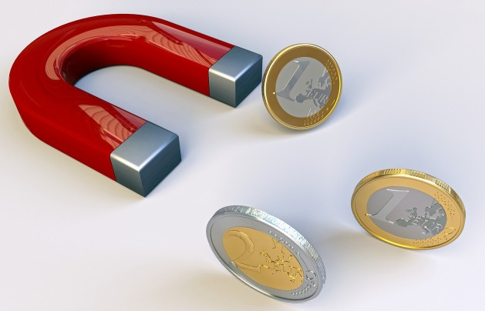

FUERZA PESO
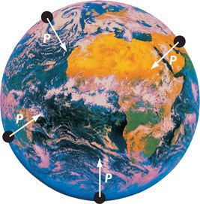
El peso es la fuerza de atracción gravitatoria que ejerce la Tierra sobre un cuerpo con masa. Tiene dirección hacia el centro de la Tierra, y su módulo es P = m·g De esta relación se deduce que es directamente proporcional a la masa y que depende del valor de la aceleración de la gravedad. Es importante diferenciar entre masa y peso, puesto aunque en el lenguaje cotidiano usemos ambas palabras como sinónimos, no representan el mismo concepto en física.
Resumiendo:
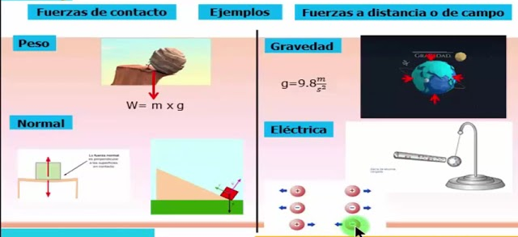
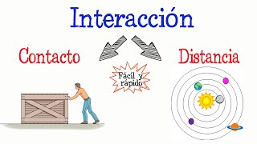

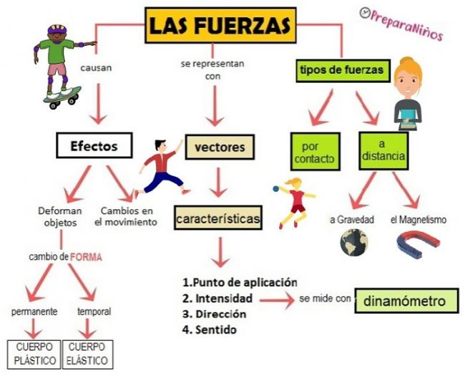

VECTORES
SUMA Y RESTA GRAFICA Y ALGEBRAICA DE VECTORES:
Como tema nuevo plantearemos como hacer suma de vectores colineales algebraicamente y en forma gráfica. Para que lo puedan comprender más fácil, les explicare un procedimiento y les adjunto unos links donde se puede apreciar cómo se realiza.
Como ya hemos hablado, los vectores son segmentos orientados que tienen un punto de aplicación, una dirección, sentido y magnitud. La magnitud la expresamos a partir de su unidad que es el Newton y lo simbolizamos N cuya equivalencia es 1N = 1Kg m/s².
Lo que vamos a hacer es representarlos sobre la recta numérica, para eso emplearemos como unidad 1N = 1cm, si usas hoja cuadriculada, 1cm es igual a 2 cuadraditos, sino lo mides con la regla. El punto de aplicación, que es origen del vector, lo vamos a considerar como el cero, como el origen de la recta, igual como es el origen de una regla. También vamos a considerar que para la derecha es el sentido positivo, es decir que si la punta de la flecha, que me indica el sentido, apunta hacia la derecha el vector es positivo, en cambio si la punta de la flecha apunta hacia la izquierda, vamos a considera que el valor o modulo del vector, es negativo.

SENTIDO DE LOS VECTORES
( - ) ( + )

2 N --------› son 2cm y la flecha apunta a la derecha, su magnitud es positiva.
-2N ‹------- son 2cm y la flecha apunta a la izquierda, su magnitud es negativa.
Lo que vamos a aprender a hacer primero es la SUMA y RESTA ALGEBRAICA DE VECTORES, que no te asuste el nombre, porque es como cualquier suma o resta. Te muestro:
- Dados 3 vectores, a= 2N, se le suma otro vector b= 3N y un vector c= 1N que también se suma. ¿Cuál es el resultado de la suma algebraica?
SUMA ALGEBRAICA DE VECTORES:
Acá vamos a emplear un nuevo concepto “RESULTANTE” = R, siempre R mayúscula, se denomina resultante al vector que surge de sumar o restar vectores. No olviden que estos ejercicios lo deben hacer a mano en sus cuadernos y que cada vector, lleva arriba una flechita que quiere decir que es un vector, acá en la computadora no tengo como escribirlo.
R₁= a + b + c
R₁= 2N + 3N + 1N Es MUY IMPORTANTE que no se olviden de colocar las unidades
R₁= 6N ya que sumamos Newton, que son unidades de fuerza, no podemos
sumar manzanas y gatos, no son compatibles. Si no ponen la unidad se considera el ejercicio mal, ya que no sabemos que están sumando.

SUMA GRAFICA DE VECTORES:
Como vieron en el ejemplo anterior es muy simple la suma de vectores, habrán notado que les escribí los vectores con colores, lo hice para que sea más sencillo hacer la suma gráfica de los vectores. Les enseño como.
Lo que tiene que hacer es tener una regla, un lápiz con la punta fina o un portaminas, una goma, y lápices de colores, que pueden pedir prestados a un hermanito o usar, cuando estén seguros, fibras o lapiceras de colores.
Trazan en el cuaderno una línea con el lápiz negro, que sea tenue (no aprietes fuerte el lápiz, que se vea apenas, será una guía para dibujar los vectores.). Sobre esa línea marcas la longitud de cada vector. En el caso del vector a. marcas 2cm porque 1cm es un 1N, entonces 2N son 2cm, a continuación, marcas el vector b que como son 3N, marcas 3cm y finalmente a continuación el vector c que tiene un valor de 1N, por lo tanto, marcas 1 cm. Si estas usando papel cuadriculado es más fácil porque 2 cuadraditos son 1cm, igual medilo siempre con la regla. Finalmente, por debajo y desde el punto de aplicación original se traza el vector resultante R, cuya longitud va a ser de 6 cm = 6N.
MUY IMPORTANTE: La flecha está incluida dentro de los centímetros, no va por fuera de los cm que representan los Newton. Es decir, si trazas un vector de 2cm la flecha está dentro de esos dos cm, no por fuera ocupando el lugar del vector siguiente. Siempre se agrega el vector que se suma a continuación sin dejar espacios entre sí.

a=2N b= 3N c=1N

------------------------ Esta sería la referencia en cm.
R= 6N

RESTA ALGEBRAICA DE VECTORES
Como vimos en la suma algebraica de vectores, la resta se hace de la misma manera que una resta habitual.
- Dados 3 vectores, a= 2N, b= 3N y c= 1N, realice las siguientes operaciones algebraicas:
R₂= a + b – c
R₂= 2N + 3N - 1N
R₂= 5 N

RESTA GRAFICA DE VECTORES
Ahora siguiendo las pautas ya dadas en la suma de vectores, respetando la escala que 1cm =1N vamos a realizar la resta de vectores y obtener GRAFICAMENTE la R_{2.}
a=2N b= 3N c=1N

------------------------ Esta sería la referencia en cm.
R₂=5N -1N Acá se resta el vector c, lo que se hace es colocar al final
del ultimo vector sumado, el vector que se va a restar, con su dirección y sentido, que al restarse es en sentido contrario a la suma, por eso su sentido es negativo, apuntando a la izquierda. Una vez finalizada la operación, se dibuja el vector resultante R₂, que como es un numero positivo, su punto de aplicación va desde el origen de la suma, con su sentido hacia la derecha, hasta donde termina el vector restado.

LEYES DE NEWTON:

Las fuerzas son las causas de la variación del movimiento de cualquier cuerpo. Un cuerpo por sí solo NO tiene fuerza, para que éste se mueva, es necesaria la interacción con otro.
Las fuerzas que actúan sobre un objeto se pueden sumar para conocer la dirección del movimiento; hay interactuación, hay movimiento y dicho movimiento siempre obedecerá ciertas leyes: “Las Leyes del Movimiento de Newton”.
Newton planteó que todos los movimientos se atienen a tres leyes principales formuladas en términos matemáticos y que implican conceptos que es necesario primero definir.

¿QUIEN ERA NEWTON?
Isaac Newton (1643 – 1727) fue uno de los mayores científicos de todos los tiempos. Entre sus principales descubrimientos figuran los trabajos sobre luz y óptica y el desarrollo del cálculo matemático. Pero, sobre todo, lo que hizo de Newton uno de los mejores científicos de la historia fueron sus leyes. Se dice que a Newton un día mientras descansaba plácidamente, le cayó una manzana en la cabeza y entonces se dio cuenta de que "existía" una ley llamada
"Ley de la gravedad”, enunciándola como “Todo lo que sube tiene que bajar". 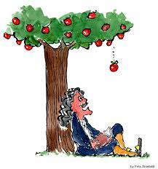 
LAS LEYES DE NEWTON

FUERZA.- Es una magnitud física vectorial que nos expresa la medida de interacción mutua y simultánea entre dos cuerpos en la naturaleza.
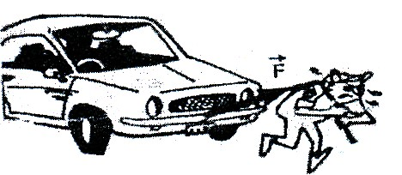
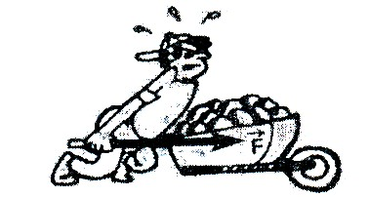

PRIMERA LEY DE NEWTON
PRINCIPIO DE INERCIA (Ley de Inercia de Galileo).
- En ausencia de la acción de fuerzas, un cuerpo en reposo continuará en reposo, y uno en movimiento se moverá en línea recta y con velocidad constante.

“Todo cuerpo permanecerá en reposo o moviéndose a velocidad constante en línea recta a menos que una fuerza externa lo haga cambiar”.
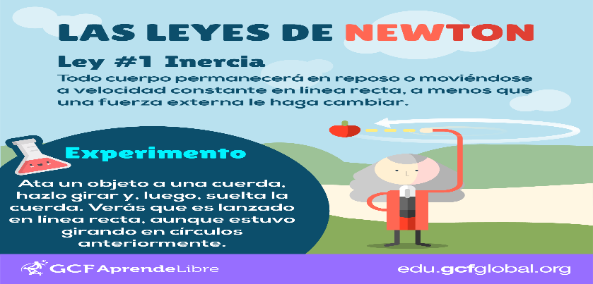

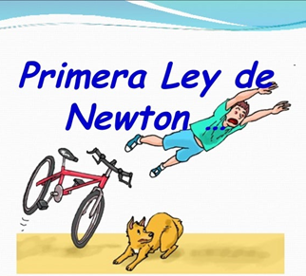
SEGUNDA LEY DE NEWTON.-
PRINCIPIO DE MASA
Siempre que sobre un cuerpo exista una fuerza resultante, originará una aceleración en su propia dirección y sentido.
Esta aceleración es proporcional a la fuerza resultante e inversamente proporcional a la masa.
m | a | F → R
kg | m/s | Newton (N)

F
a
Unidades en el S. I.

a = → F = m a ¿Cómo aplicar la segunda Ley de Newton?
Dado que se tienen sistemas físicos que presentan un buen número de fuerzas componentes será preferible aplicar la 2da Ley de Newton en la siguiente forma:
F : Fuerza resultante (Newton (N))
m : masa (kg)
a : aceleración (m/s²)
- = m . a

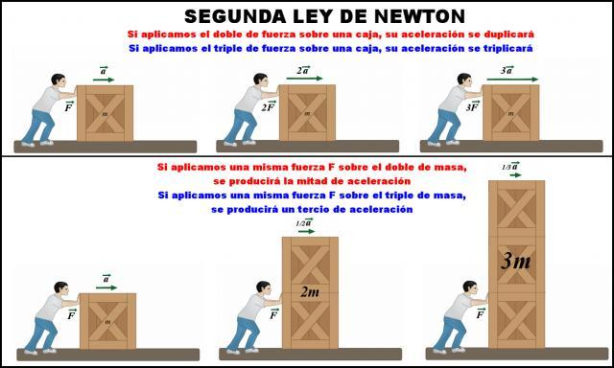

TERCERA LEY DE NEWTON

(PRINCIPIO DE ACCIÓN Y REACCIÓN).-
Cuando un cuerpo “A” ejerce una fuerza sobre un cuerpo “B”, éste reaccionará sobre “A” con una fuerza de la misma magnitud, misma dirección y sentido contrario.
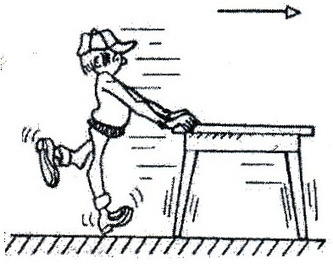
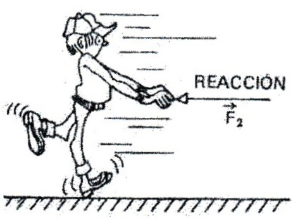
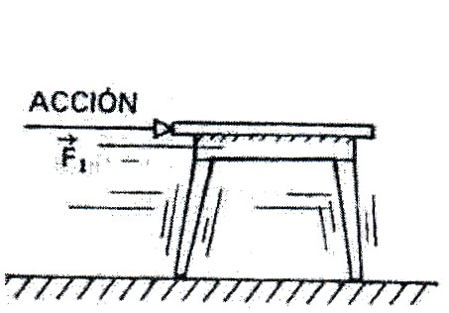

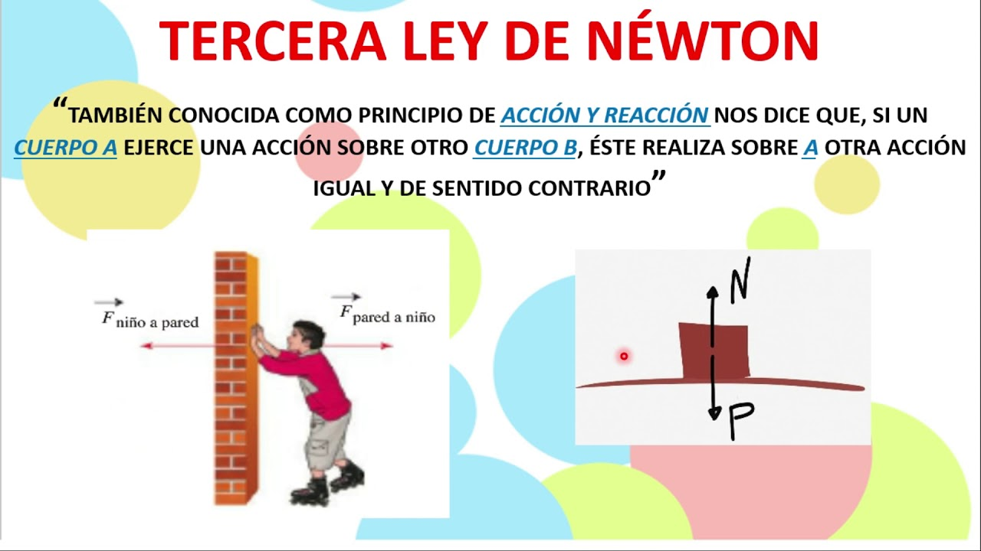
RESUMEN
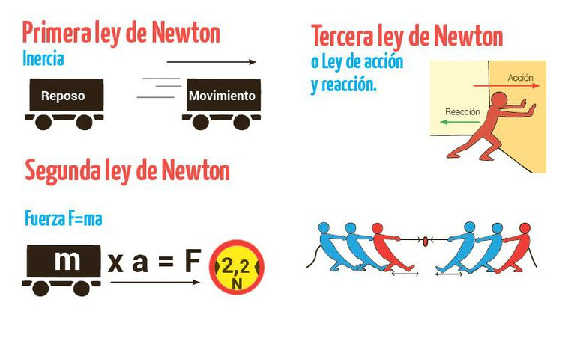
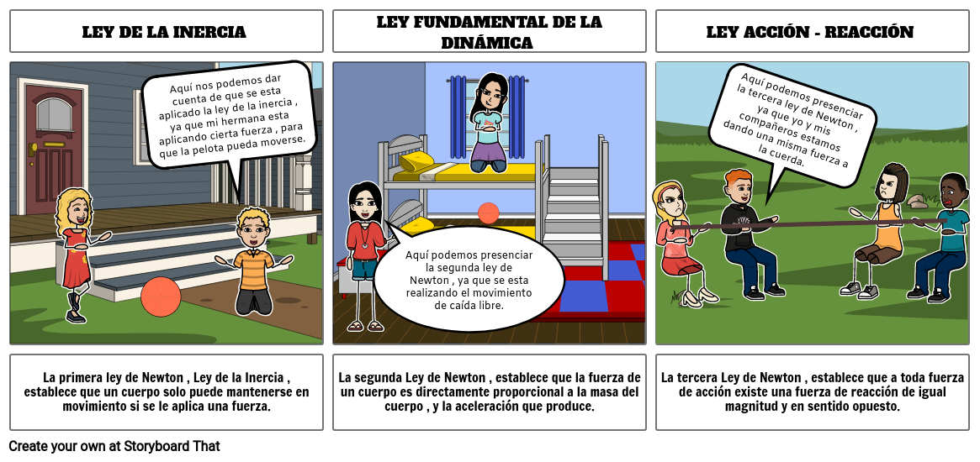

UNIDAD N° 3

MAGNETISMO Y Electromagnetismo
Hasta 1820 los fenómenos eléctricos y los fenómenos magnéticos estaban considerados como independientes. Como en otros grandes descubrimientos de la historia, una casualidad ayudó a Hans Christian Oersted a descubrir que ambos estaban relacionados, al observar que la orientación de la aguja de una brújula variaba al pasar corriente a través de un conductor próximo a ella.
Los estudios de Oersted concluyeron que la electricidad y el magnetismo eran manifestaciones de un mismo fenómeno: las fuerzas magnéticas proceden de las fuerzas originadas entre cargas eléctricas en movimiento. Este fue el origen de lo que hoy conocemos como electromagnetismo, la base del funcionamiento de todos los motores eléctricos y generadores eléctricos.

Historia del magnetismo
El magnetismo es un fenómeno físico por el que los objetos ejercen fuerzas de atracción o repulsión sobre otros materiales. El único imán natural conocido es un mineral llamado magnetita, sin embargo, todos los materiales son influidos, en mayor o menor forma, por la presencia de un campo magnético. En algunos de ellos es más fácil detectar estas propiedades magnéticas, como por ejemplo el níquel, el hierro o el cobalto.
Los fenómenos magnéticos fueron conocidos por primera vez por los antiguos griegos, aunque durante siglos se creyó que las magnetitas contenían ciertas propiedades curativas.
Hoy en día, los imanes son utilizados por la ciencia médica para, por ejemplo, medir la actividad cerebral a través de la magnetoencefalografía (MEG), o como terapia de choque para volver a iniciar corazones

¿Qué es un imán?
Los imanes son los materiales que presentan las propiedades del magnetismo y pueden ser naturales, como la magnetita, o artificiales.
Los imanes también se clasifican en permanentes o temporales, según el material con el que se fabriquen o la intensidad de campo magnético al que son sometidos.
Los imanes presentan dos zonas donde las acciones se manifiestan con mayor fuerza, situadas en los extremos y denominadas polos magnéticos: norte y sur.
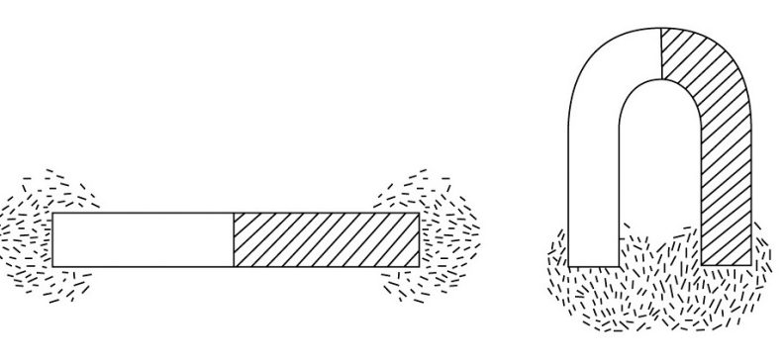
Detalle sobre las zonas de acción de mayor fuerza magnética.
Una de las propiedades fundamentales de la interacción entre imanes es que los polos iguales se repelen, mientras que los polos opuestos se atraen. Este efecto de atracción y repulsión tiene que ver con las líneas de campo magnéticas, que suelen ir del polo norte al sur.
Cuando se acercan dos polos opuestos, estas líneas tienden a saltar de un polo a otro: tienden a pegarse. Esta atracción será mayor o menor según sea la distancia entre los dos imanes.
En cambio, cuando se acercan dos polos iguales, estas líneas de campos se empiezan a comprimir hacia su propio polo. Cuando esta compresión es máxima, las líneas de campo tienden a expandirse, lo que provoca que los polos iguales de dos imanes no puedan acercarse y se repelan.
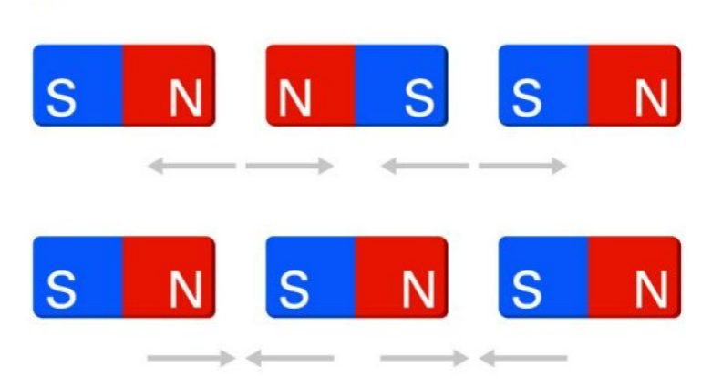
Efecto repulsión y atracción en un imán
Otra característica de los imanes es que los polos no se pueden separar. Si un imán se rompe en dos partes no se obtienen un polo norte y un polo sur sino que se obtienen dos imanes, cada uno de ellos con un polo norte y un polo sur.
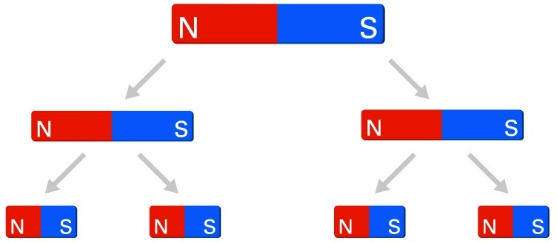
Efecto de un imán al ser divididos en varias partes
Si tenemos un imán suspendido por un hilo colocado en su centro de gravedad, observamos que siempre queda orientado hacia una misma dirección. Uno de los polos se orienta hacia el norte y otro hacia el sur, pues los polos del imán se alinean según los polos magnéticos de la Tierra, que actúa como imán natural.
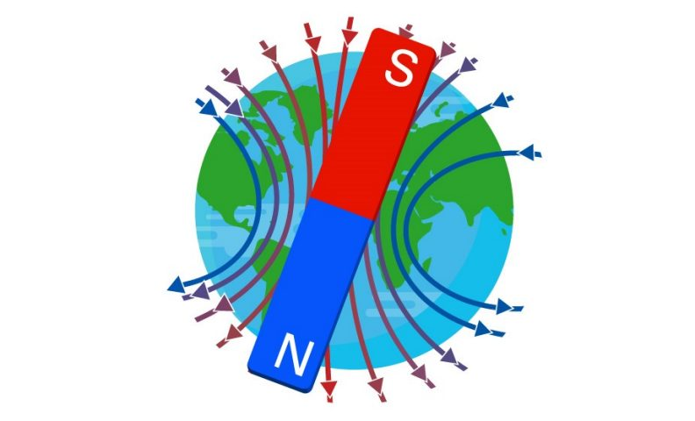
Sentido de los polos magnéticos de la tierra

El campo magnético, flujo magnético e intensidad de campo magnético
El campo magnético es la agitación que produce un imán a la región que lo envuelve. Se representa con líneas de campo que parten por el exterior del imán del polo norte al polo sur, y por su interior a la inversa, del polo sur al norte. Son líneas que no se cruzan y se separan unas de otras y del imán, tangencialmente a la dirección del campo en cada punto.
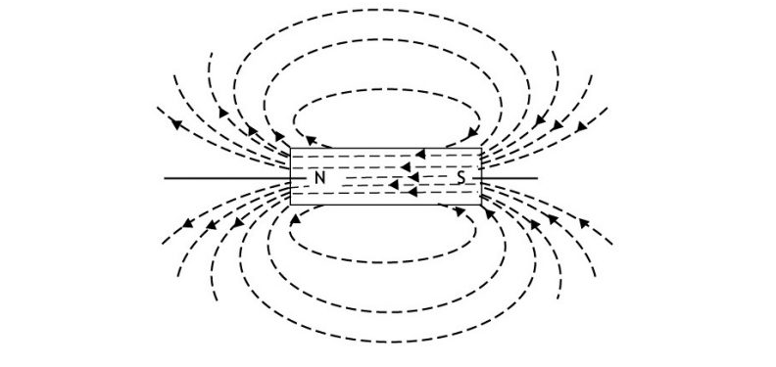
Detalle de un imán con la dirección de las líneas de campo.

Las propiedades magnéticas de la materia
Las líneas de campo magnético atraviesan todas las sustancias, pero no todas se comportan de la misma manera, diferenciándose entre materiales ferromagnéticos, materiales paramagnéticos y materiales diamagnéticos.
Los materiales ferromagnéticos se quedan imantados permanentemente y tienen la propiedad de ser atraídos con más intensidad que los paramagnéticos o diamagnético, debido a su permeabilidad relativa
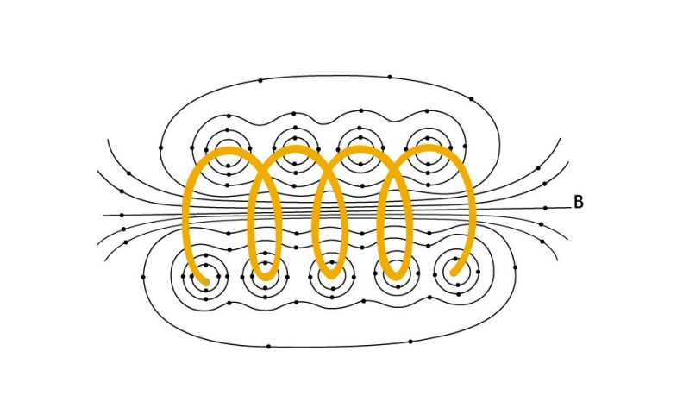
Espira por la cual circula una corriente que genera un campo magnético a su alrededor.
Una aplicación muy común de las bobinas es utilizarlas como electroimanes. Su funcionamiento se basa en la corriente eléctrica que circula a través de la bobina, y un núcleo ferromagnético, colocado en el interior de la bobina, que se convierte en un imán temporal. Cuantas más espiras tenga la bobina, mayor será su campo magnético

Fuerza electromagnética
Cuando una carga eléctrica está en movimiento crea un campo eléctrico y un campo magnético a su alrededor. Este campo magnético realiza una fuerza sobre cualquier otra carga eléctrica que esté situada dentro de su radio de acción. Esta fuerza que ejerce un campo magnético será la fuerza electromagnética.
Si tenemos un hilo conductor rectilíneo por donde circula una corriente eléctrica y que atraviesa un campo magnético, se origina una fuerza electromagnética sobre el hilo. Esto es debido a que el campo magnético genera fuerzas sobre cargas eléctricas en movimiento.

ENERGÍA.

LA ENERGÍA

¿Qué es la energía y por qué la necesitamos? La energía es la capacidad de un cuerpo o sistema para producir un trabajo o provocar cambios. La utilizamos para hacer funcionar las máquinas, transportar mercancías y personas, producir luz, calor o refrigeración. Cada día el consumo energético va en aumento.
¿Cómo medimos la energía? Las unidades de energía más usadas son: a) Julio (J) y el kilojulio (kJ) ; b) Kilocaloría (kcal) que suele utilizarse en procesos donde interviene el calor; c)Kilowatio/hora (kWh) que es la unidad que mide el consumo de energía eléctrica.

¿De dónde obtenemos la energía?
Para obtenerla utilizamos distintas fuentes de energía, que se pueden clasificar atendiendo a dos criterios:
  - Según su origen: fuentes renovables o no renovables ;
  - Según su utilización: fuentes convencionales o alternativas.

- Fuentes renovables : Son fuentes de energía que proceden de recursos naturales que son inagotables o que se regeneran rápidamente. Son la energía solar, eólica, hidroeléctrica, maremotriz, biomasa y geotérmica.
  - Energía solar
Actualmente es una de las energías renovables más desarrolladas y usadas en todo el mundo. Se usa principalmente para: para calentar cosas (térmica) y para generar electricidad (fotovoltaica). También se usa para potabilizar agua, estufas solares, secado, evaporación, refrigeración, etc.
  - Energía eólica
La energía eólica no contamina, es inagotable y es una de las fuentes más baratas. Sin embargo, es una fuente de energía muy irregular, produce contaminación acústica y es un peligro para las aves. Cuando esta energía se proyecta sobre los álabes de los aerogeneradores, se produce electricidad.
  - Energía hidroeléctrica
Es una energía renovable y una de las más limpias. Depende de los cauces de agua y desniveles de la zona, ya que se hace caer el agua desde cierta altura para que esta mueva una turbina. Sin embargo los pantanos producen un importante impacto paisajístico y humano.
  - Energía maremotriz:
La energía maremotriz es la energía potencial o cinética que contienen los océanos. Se toma de las diferentes alturas que puede tener la marea en el día, reteniéndola y haciendo mover una turbina para generar energía eléctrica. Sin embargo pueden influir en la biodiversidad y en la salinidad del agua.
  - Energía de biomasa
Esta energía se obtiene de restos vegetales, residuos forestales y agrícolas, cultivos de vegetales energéticos y restos orgánicos de las aguas residuales. Esta se usa para producir energía eléctrica mediante su combustión. Sin embargo, se emiten sustancias tóxicas.
  - Energía geotérmica
Es la energía que procede del calor interno de la corteza terrestre. En ocasiones se manifiesta de forma natural: géiseres y erupciones volcánicas. En algunos lugares del planeta, esta energía puede aprovecharse para obtener calor o electricidad.

1-1.Fuentes no renovables :
Se encuentran en la naturaleza en una cantidad limitada y necesitan millones de años en regenerarse. Son los combustibles fósiles (carbón, petróleo y gas natural), y las combustiones nucleares.
  - Combustibles fósiles:
Los combustibles fósiles son mezclas de compuestos orgánicos del subsuelo. Son el carbón, el petróleo y el gas natural. Con los combustibles fósiles podemos obtener electricidad, ya sea mediante su combustión o en centrales térmicas. La utilización de combustibles fósiles es responsable del aumento de la emisión de CO2 en la atmósfera.
  - Energía nuclear
La energía nuclear almacenada en los núcleos de los átomos se desprende en las reacciones nucleares de fisión y de fusión. La energía térmica que se libera en la reacción calienta el agua de un circuito cerrado, se transforma en vapor y mueve una turbina produciendo energía eléctrica. Su inconveniente: riesgo de accidente.

- Fuentes convencionales :
Son las más utilizadas desde hace mucho tiempo, porque han alcanzado un elevado desarrollo tecnológico. Son, por ejemplo, el carbón, petróleo, gas natural, energía hidroeléctrica y energía nuclear de fisión.
Fuentes alternativas :
Son aquellas que tienen un uso escaso, porque su tecnología está en fase de investigación o resulta cara. Actualmente están adquiriendo importancia. Son la energía hidráulica, solar, eólica, biomasa, maremotriz y geotérmica.

GENERACIÓN DE LA ENERGÍA

La energía eléctrica se consigue:
a) Mediante transformaciones químicas. Ej.: pilas.
b)Haciendo girar un generador eléctrico.
c)Recogiendo luz solar con un panel fotovoltaico.
d) Dando movimiento a una turbina que mueve un generador eléctrico

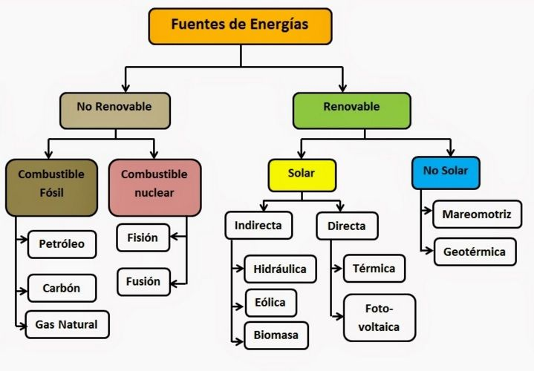
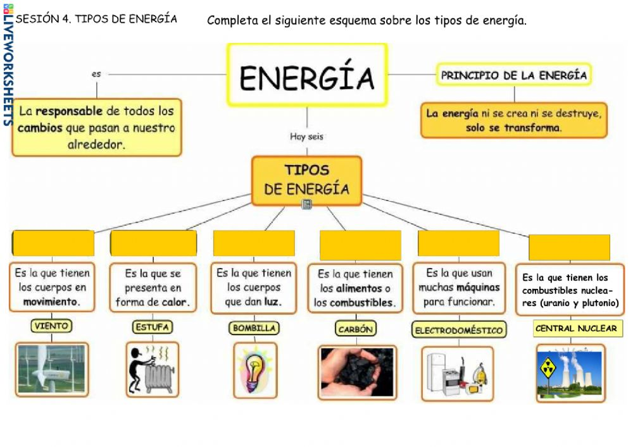
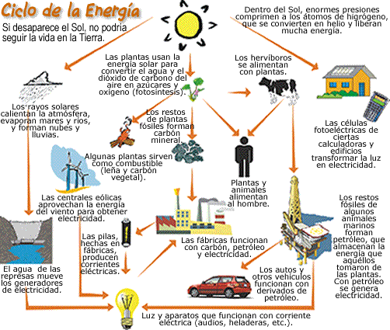

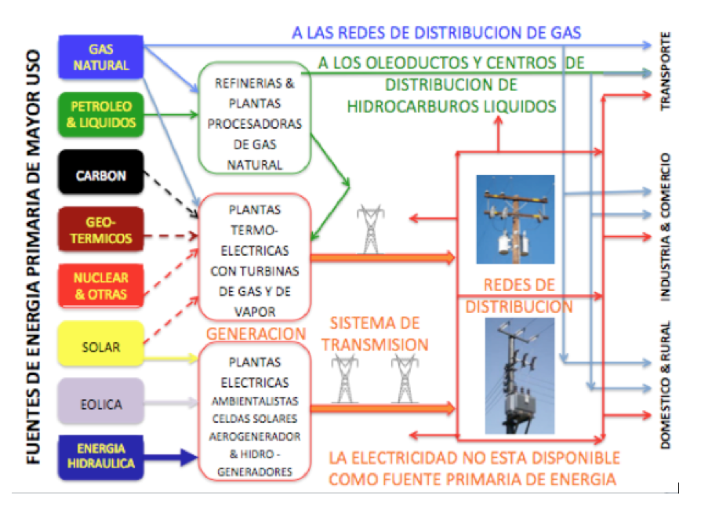
CINEMATICA

La cinemática es la parte de la física que estudia el movimiento de los cuerpos, aunque sin interesarse por las causas que originan dicho movimiento. Un estudio de las causas que lo originan es lo que se conoce como Dinámica.
Las magnitudes que define la cinemática son principalmente tres , la posición , la velocidad y la aceleración.
El fenómeno que siempre observamos a nuestro alrededor es el MOVIMIENTO . Por ello es fundamental tener una idea clara y precisa de cada uno de los movimientos que existen.
Para poder analizarlos debemos conocer conceptos básicos que manejamos pero que no siempre sabemos como definirlos :

POSICIÓN : es el lugar en que se encuentra el móvil en un cierto instante de su tiempo t. Suele representarse con el vector posición X.

TRAYECTORIA : es la línea que describe un cuerpo durante su movimiento.

DESPLAZAMIENTO : es una magnitud vectorial que describe el cambio neto de la posición de un cuerpo.

VELOCIDAD : es la variación de la posición con el tiempo. Nos indica si el móvil se mueve, es decir , si varia su posición a medida que avanza el tiempo.

ACELERACIÓN : indica cuanto varía la velocidad al ir pasando el tiempo.

A continuación explicaremos que significa cada uno.

TRAYECTORIA

Un cuerpo puede seguir diversos caminos al pasar de un lugar a otro. El camino que sigue ese cuerpo al cambiar su posición es lo que llamamos trayectoria.
La TRAYECTORIA es la línea recta descripta por el cuerpo durante su movimiento.
La trayectoria es una de las características del movimiento , la cual depende del sistema de referencia empleado.
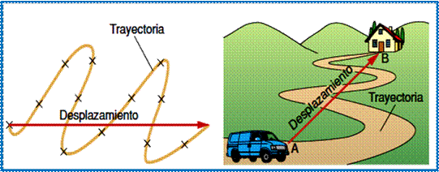

POSICIÓN, DESPLAZAMIENTO Y DISTANCIA

Para definir la posición de un objeto o partícula, cuando la trayectoria es una línea recta, se elige un sistema de coordenadas cartesianas , de tal modo que uno de sus ejes coincida con la trayectoria del objeto ; así la posición de este queda definida por la distancia que existe entre él y el origen.

Distancia Recorrida : es la longitud del camino recorrido.

Si la trayectoria del móvil es una línea recta, la distancia recorrida (s) se puede determinar en función de las posiciones inicial (Xo) y final (Xf).

Desplazamiento : es una magnitud vectorial que describe el cambio de la posición de un objeto durante su movimiento. Se representa con un vector cuyo origen se ubica en la posición inicial y cuyo extremo señala la posición final del cuerpo en el instante que nos interese.

Normalmente los conceptos de distancia y desplazamiento se utilizan indistintamente , sin embargo, como podemos apreciar tienen un significado muy diferente.

La distancia que recorre un móvil , es la suma de su longitud y se trata de una magnitud escalar, sin embargo el desplazamiento es una magnitud vectorial y se representa con un vector que tiene su rigen en el inicio del movimiento y su extremo en el punto final , mientras que su magnitud es la distancia en línea recta desde el inicio hasta el final.

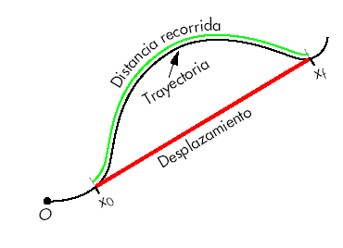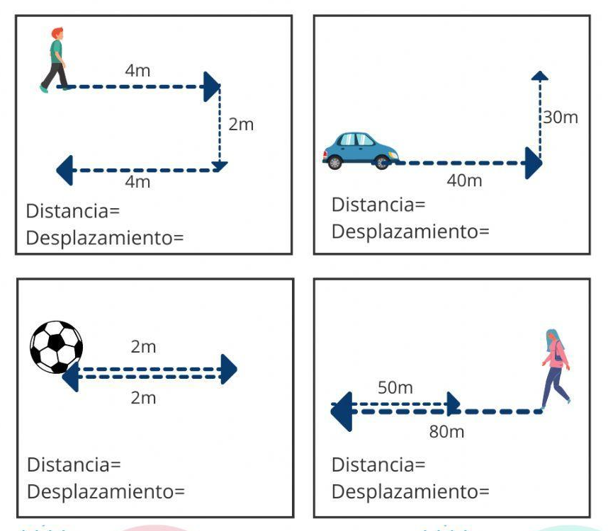

MOVIMIENTO RECTILINEO UNIFORME (MRU)

Un movimiento es rectilíneo si la trayectoria del cuerpo es una línea recta.

Características

- La trayectoria es rectilínea.
- La velocidad es constante (siempre apunta en la misma dirección y no cambia de valor)
- Recorre espacios iguales en tiempos iguales.
- Se emplea la única fórmula.

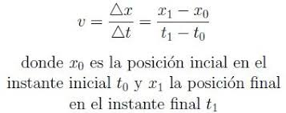

Gráficamente se representa :

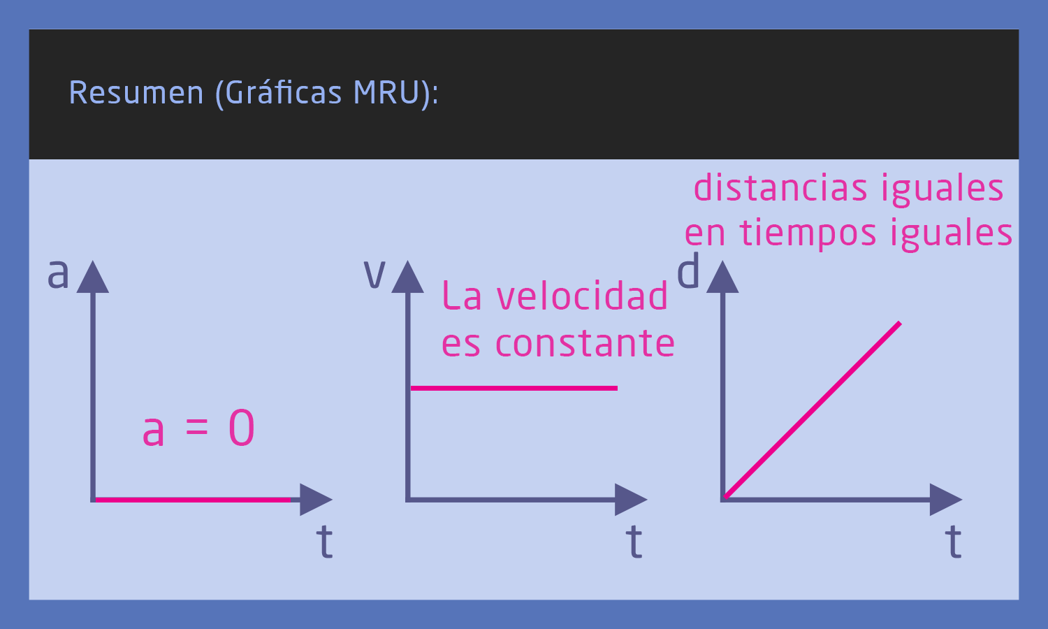

MOVIMIENTO RECTILINEO UNIFORMEMENTE VARIADO (MRUV)

En la vida cotidiana, los objetos no poseen movimientos uniformes, es decir con velocidad constante, como los representados en el MRU. Lo que ocurre es que antes de alcanzar esa velocidad constante, el móvil tiene que alcanzar esa velocidad partiendo del reposo, es decir velocidad cero (V=0 m/s ). Este cambio que sufre al variar de velocidad se conoce como aceleración.
Se presentan dos situaciones :
  - El cuerpo va aumentando su velocidad , es decir aumenta su aceleración a , este tipo de movimiento se conoce como Movimiento Rectilíneo Uniformemente Acelerado y se escribe MRUA.
  - El cuerpo va disminuyendo su velocidad , es decir baja su aceleración, se va frenando, a este tipo de movimiento se conoce como Movimiento Rectilíneo Uniformemente Desacelerado y se escribe MRUD.

Características

- La trayectoria es rectilínea.
- La velocidad NO es constante
- Su aceleración es variable.
- No recorre espacios iguales en tiempos iguales.

Gráficamente se representa

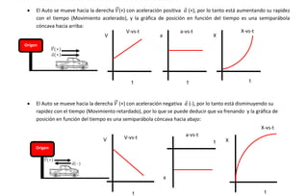
ANALISIS DE GRAFICAS DE MRU Y MRUV

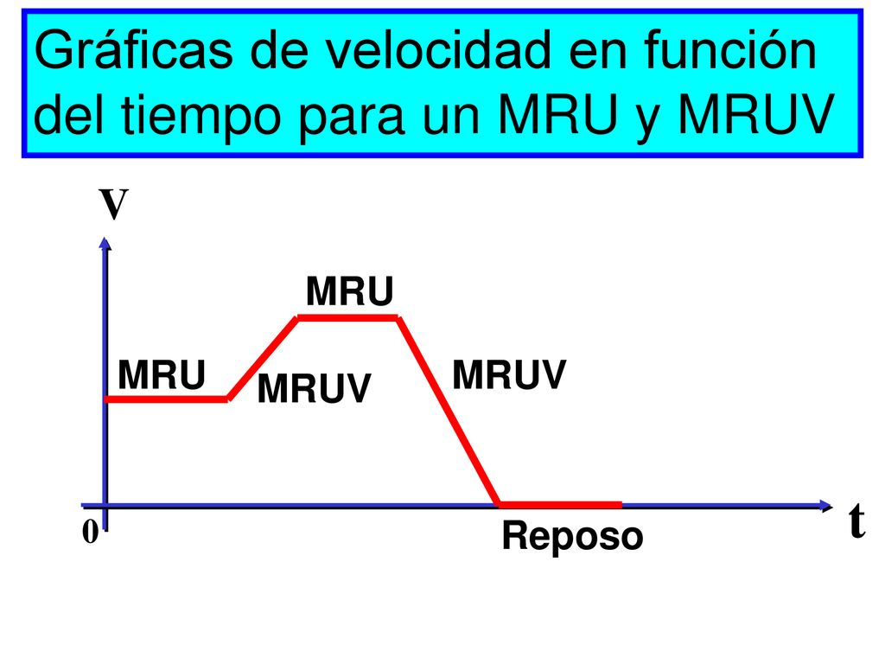
En este curso llegaremos a interpretar las gráficas de velocidad respecto del tiempo de un móvil que se desplaza describiendo distintos tipos de movimientos rectilíneos.

En la gráfica se puede observar:

1° Tramo : corresponde a MRU, es decir la velocidad es constante y se representa con una línea
recta paralela al eje de las x , que en este caso está representado por el tiempo.

2° Tramo : Corresponde a MRUA, es decir es un movimiento rectilíneo acelerado , ya que va de
una menor velocidad a una mayor. Es una línea recta con pendiente positiva, por que la
aceleración también es positiva.

3° Tramo : corresponde a MRU, es decir la velocidad es constante y se representa con una línea
recta paralela al eje de las x , que en este caso está representado por el tiempo.

4° Tramo : Corresponde a MRUD, es decir es un movimiento rectilíneo desacelerado , ya que va
de una mayor velocidad a una menor. Es una línea recta con pendiente negativa, porque
la aceleración también es negativa.

